

FUNDAMENTOS DE PROGRAMACIÓN

PRIMER TRABAJO

TEMA: ACTIVIDAD DE CLASE SEMANA 5

**ALUMNO:**

ALBERTO BRUNO ZEGARRA AVILA

**PROFESOR:**

IVÁN PETRLIK AZABACHE

LIMA- PERÚ

2020

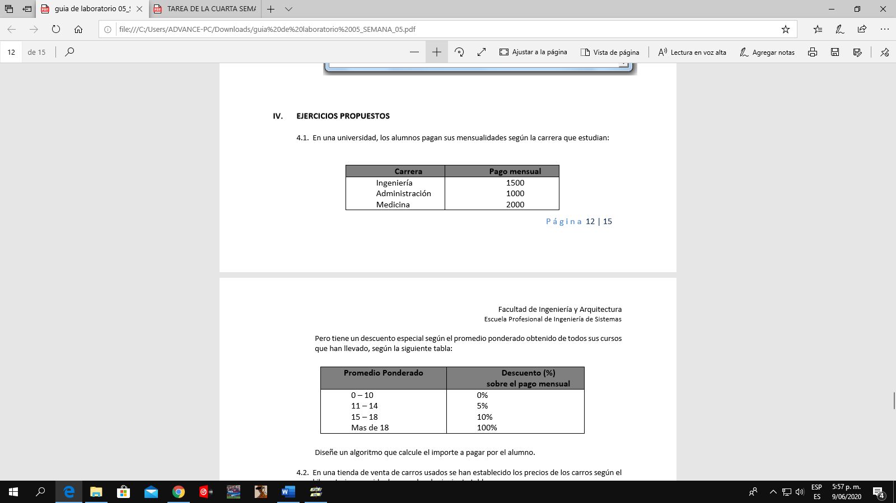**EJERCICIO 1.-** En una universidad, los alumnos pagan sus mensualidades según la carrera que estudian:

Pero tiene un descuento especial según el promedio ponderado obtenido de todos sus cursos que han llevado, según la siguiente tabla:

Diseñe un algoritmo que calcule el importe a pagar por el alumno.

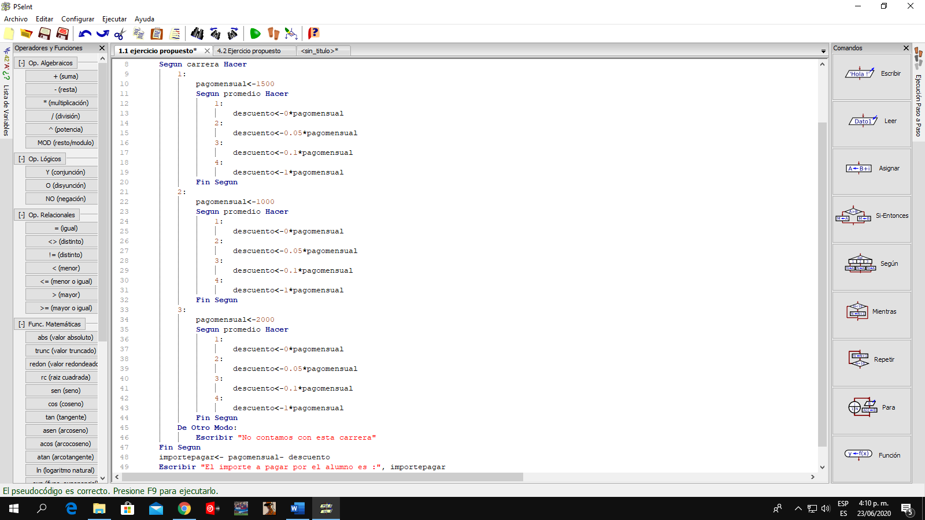

**SOLUCIÓN:**

**EJECUCIÓN:**

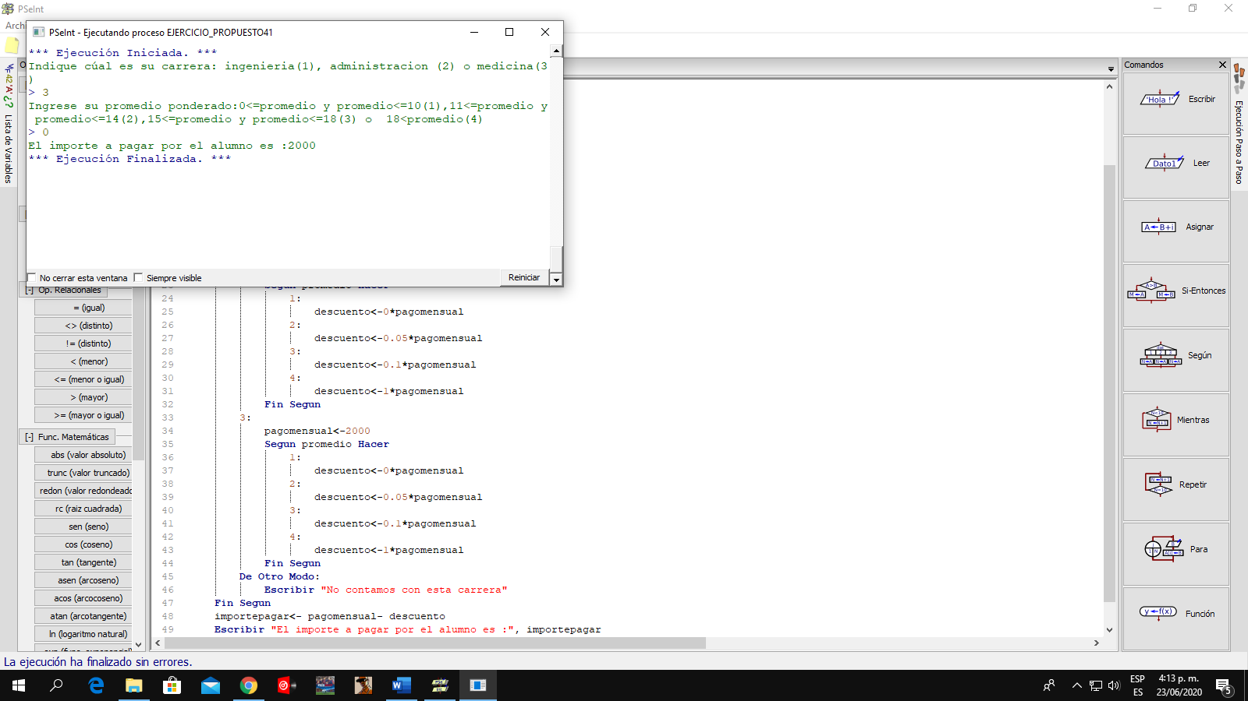

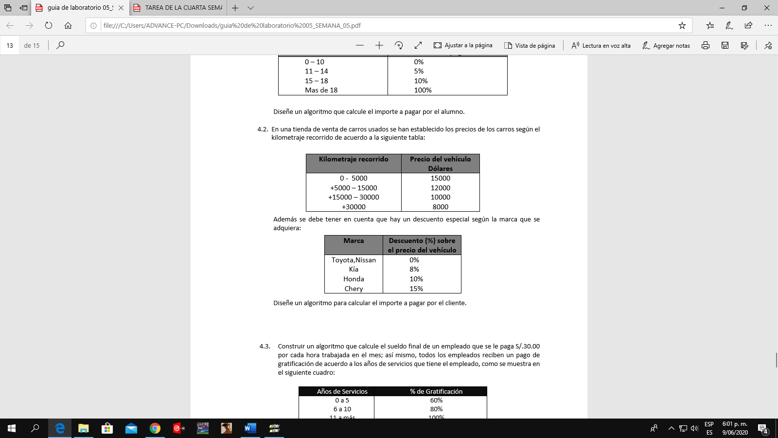**EJERCICIO 2.-** : En una tienda de venta de carros usados se han establecido los precios de los carros según el kilometraje recorrido de acuerdo a la siguiente tabla:

Además se debe tener en cuenta que hay un descuento especial según la marca que se adquiera:

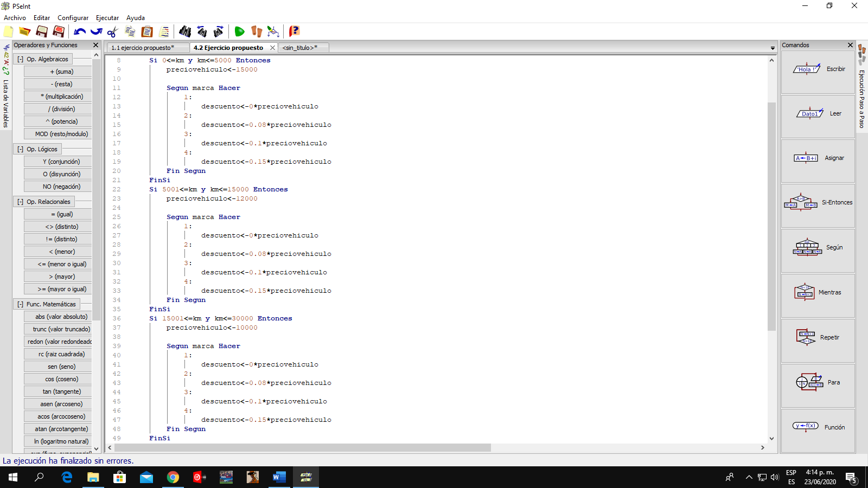Diseñe un algoritmo para calcular el importe a pagar por el cliente.

**SOLUCIÓN:**

**EJECUCIÓN:**

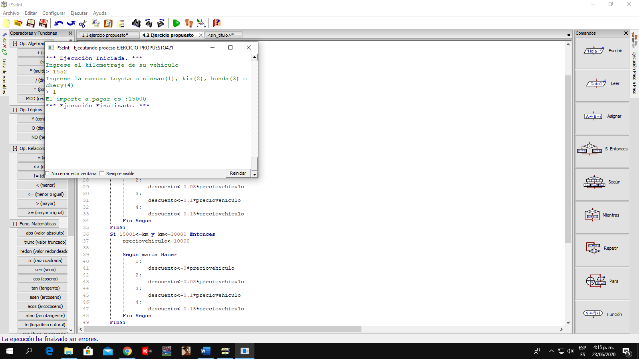

**EJERCICIO 3.-** Construir un algoritmo que calcule el sueldo final de un empleado que se le paga S/.30.00 por cada hora trabajada en el mes; así mismo, todos los empleados reciben un pago de gratificación de acuerdo a los años de servicios que tiene el empleado, como se muestra en el siguiente cuadro:

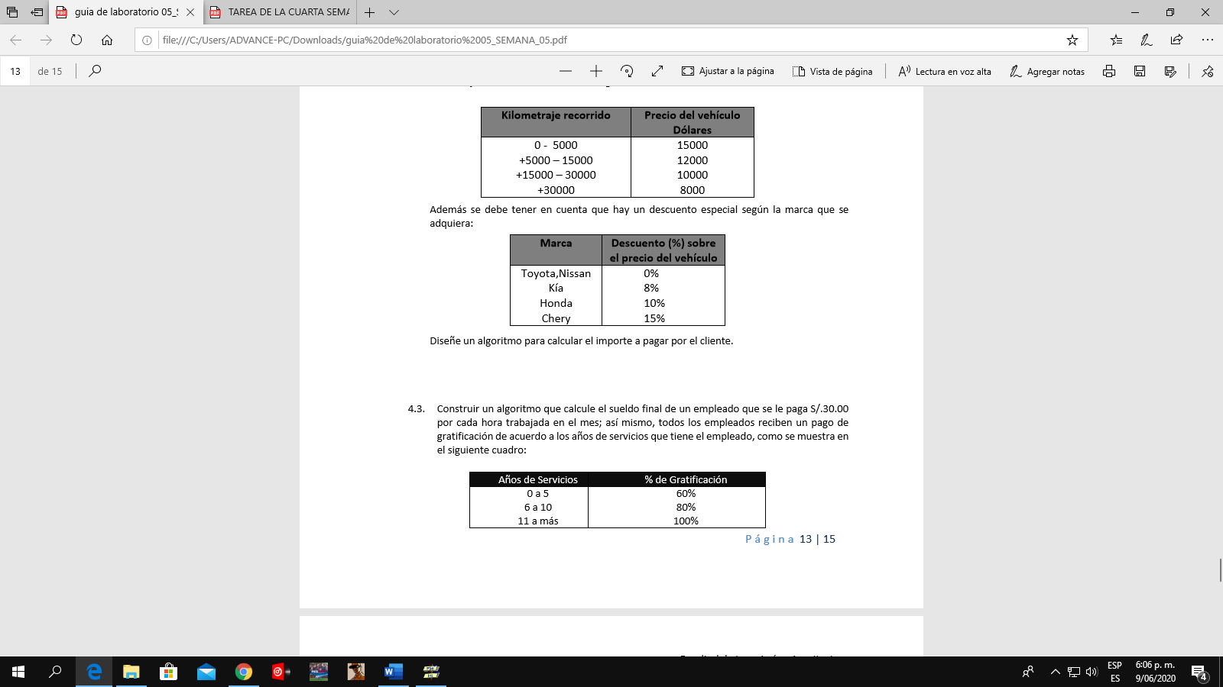

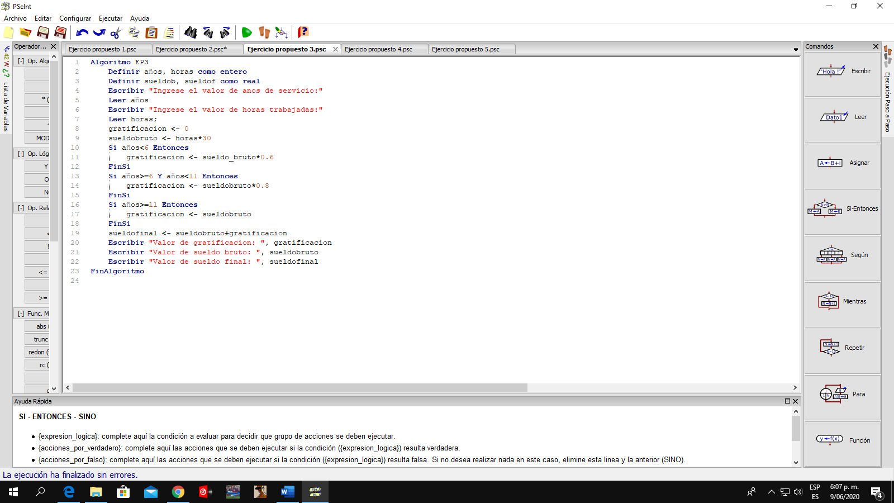**Solución:**

**EJECUCIÓN:**

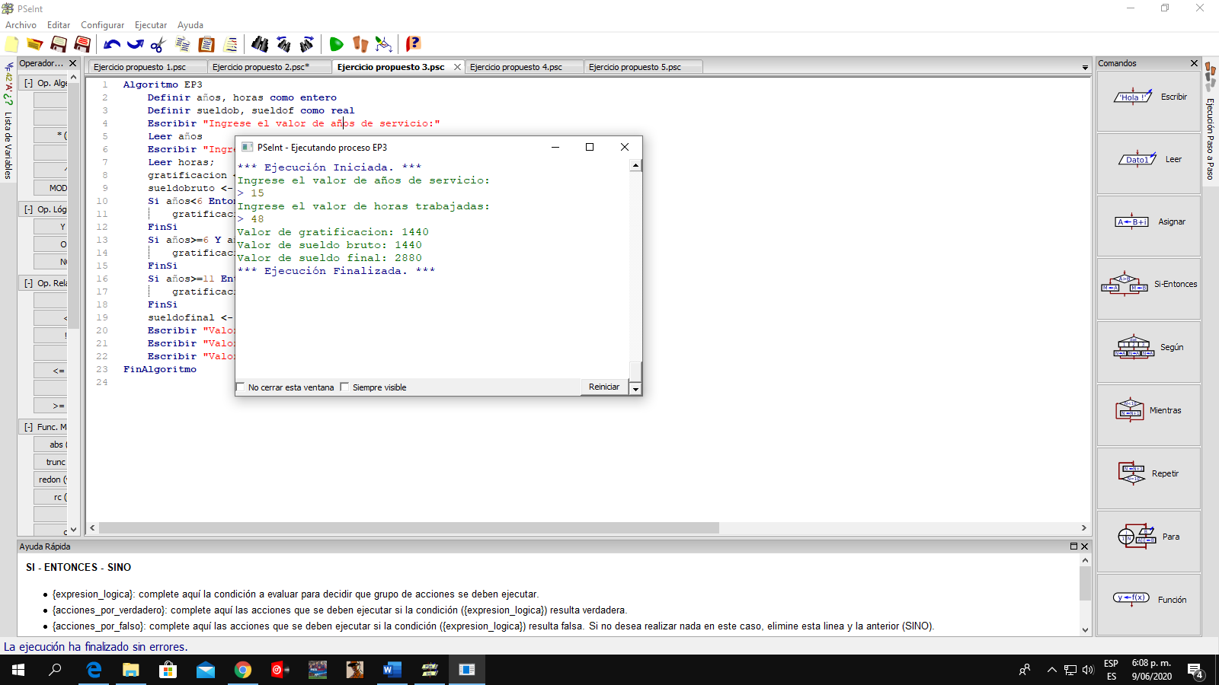

**EJERCICIO 4.-** El club El Bosque cobra incrementos sobre el pago mensual a sus socios según el servicio, tal como figura en el siguiente cuadro:

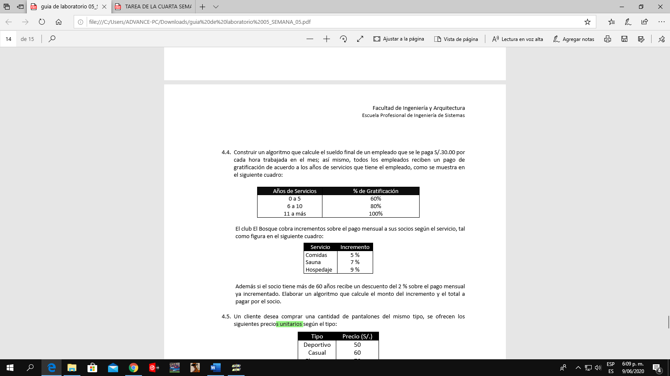

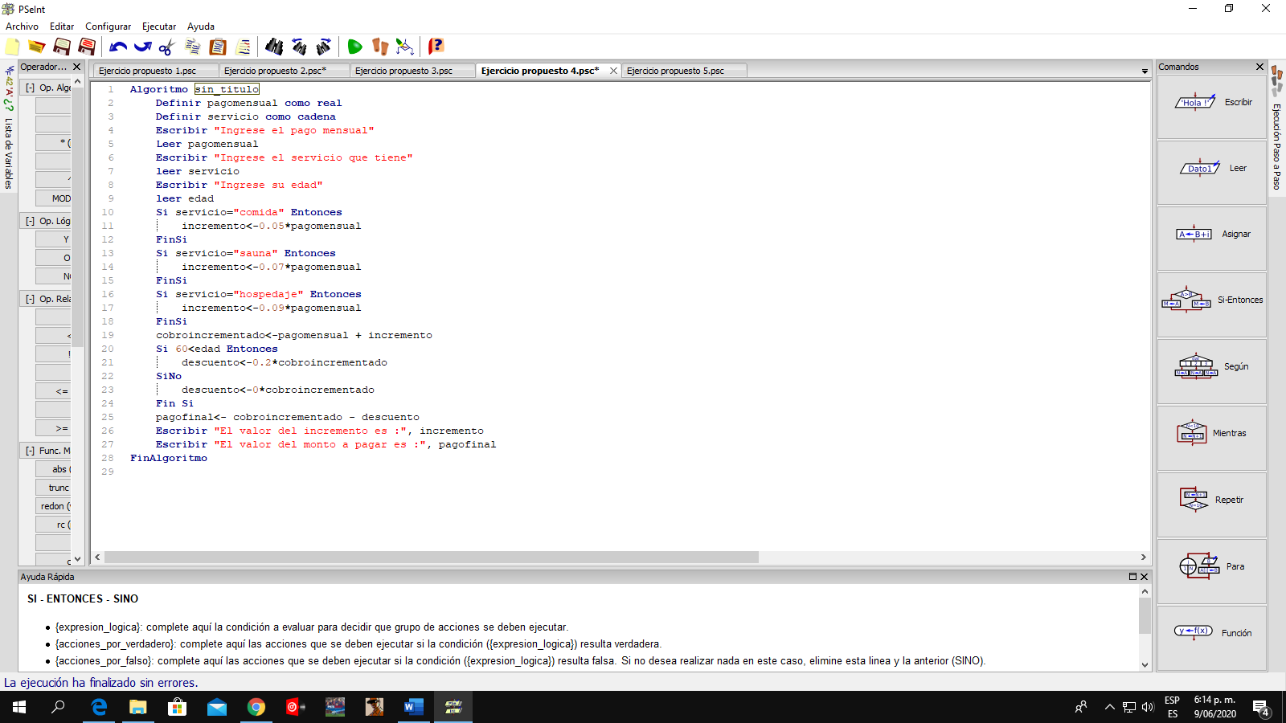Además si el socio tiene más de 60 años recibe un descuento del 2 % sobre el pago mensual ya incrementado. Elaborar un algoritmo que calcule el monto del incremento y el total a pagar por el socio.

Solución:

**Ejecución:**

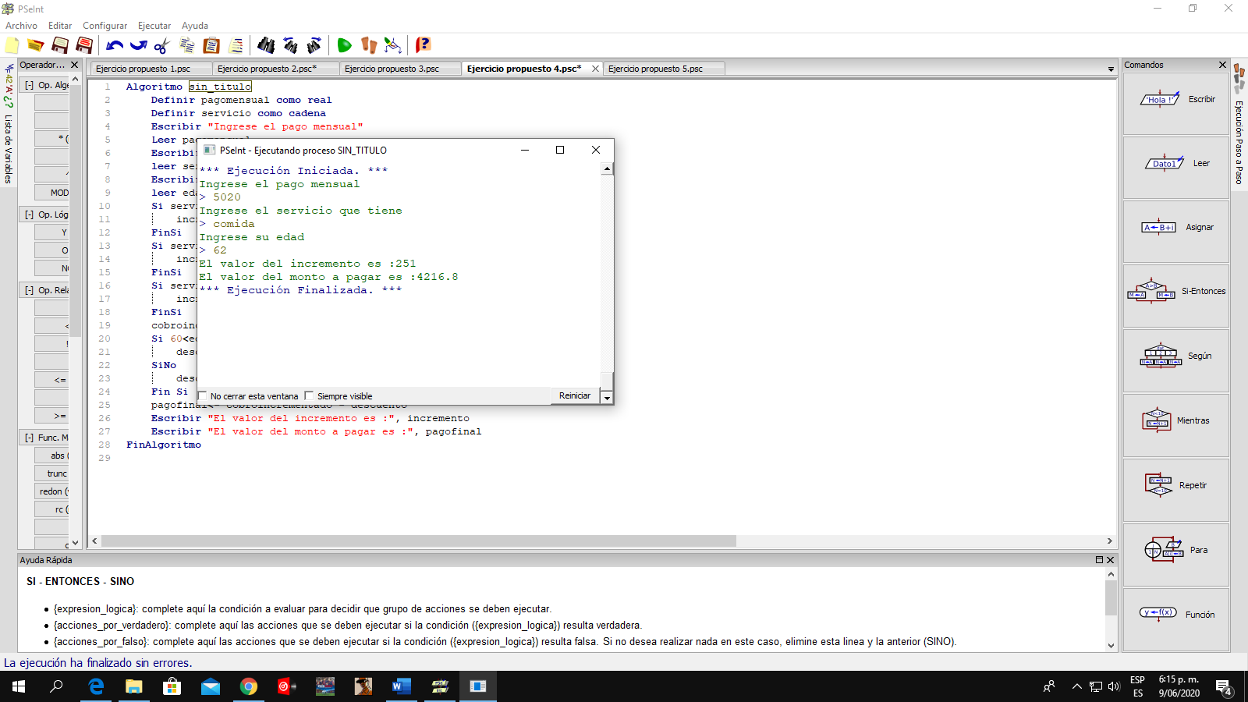

**Ejercicio 5.-** : Un cliente desea comprar una cantidad de pantalones del mismo tipo, se ofrecen los siguientes precios unitarios según el tipo:

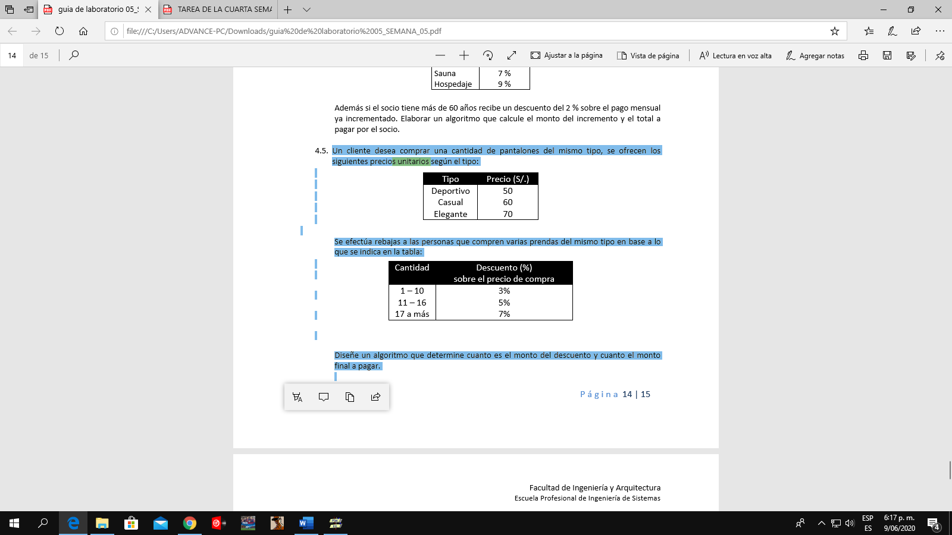

Se efectúa rebajas a las personas que compren varias prendas del mismo tipo en base a lo que se indica en la tabla:

Diseñe un algoritmo que determine cuanto es el monto del descuento y cuanto el monto final a pagar.

Solucion:

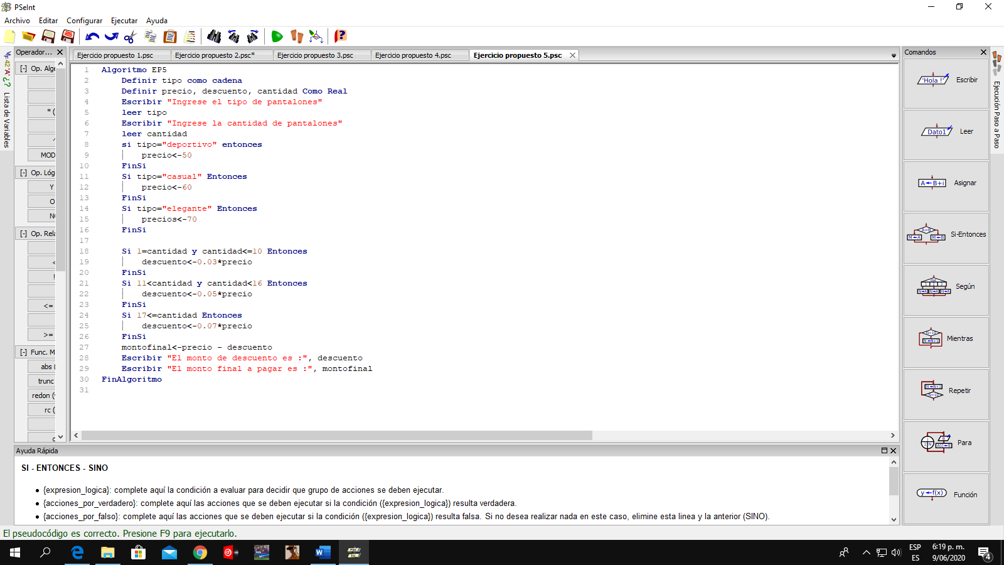

Ejecución:

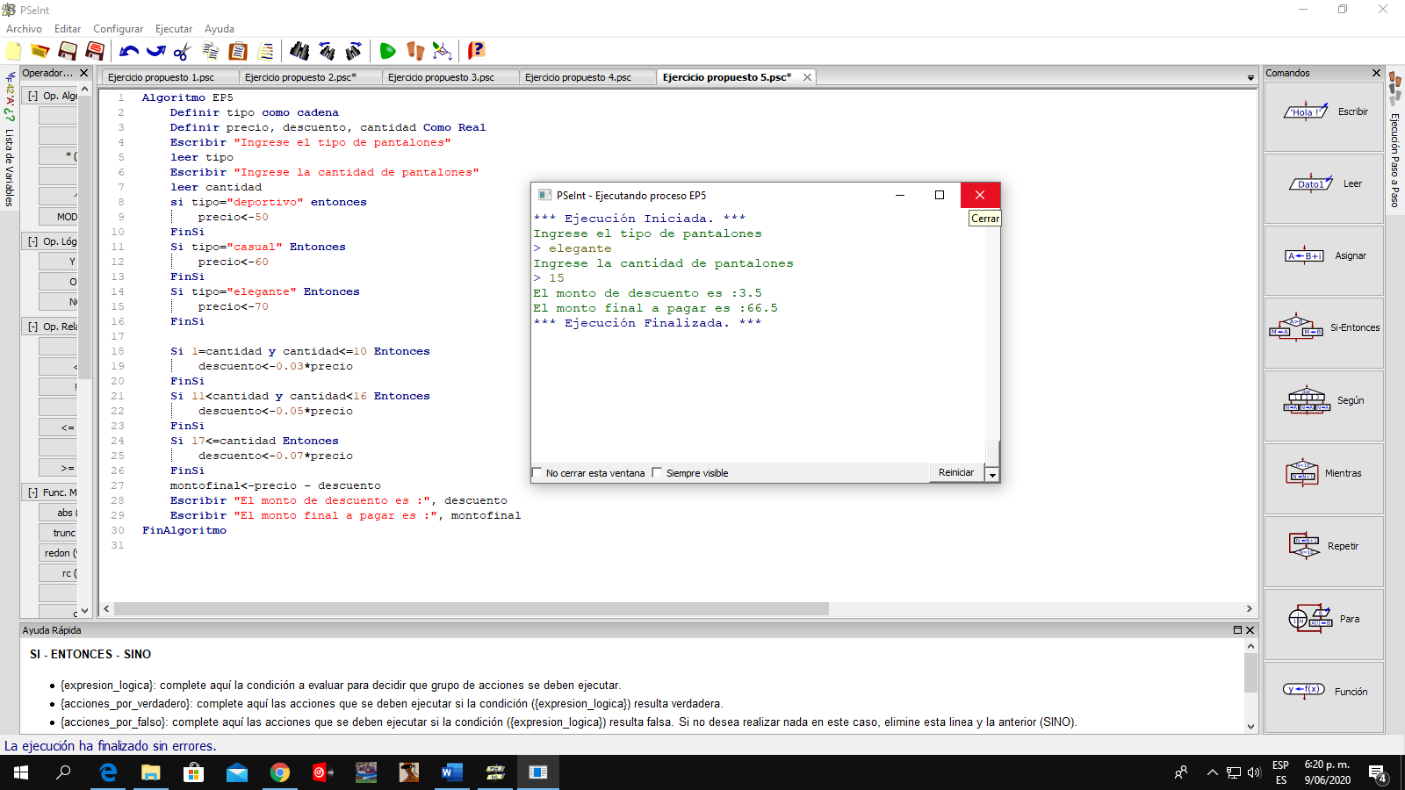

4.1. Financiera solución decidió cambiar su política de créditos y cobranzas de la siguiente manera:

· Si el préstamo es de más de 2500 soles, se paga en tres cuotas

· Si el préstamo es de menos de 1000 soles, se paga en una cuota

· Si el préstamo es entre 1000 y 2500 soles se paga en dos cuotas

Adicionalmente, si el préstamo es de menos de 2000 soles se cobra el 12% de interés, en caso contrario se cobra el 10% de interés. El algoritmo debe indicar en cuántas cuotas debe pagar un cliente y de cuánto es cada cuota.

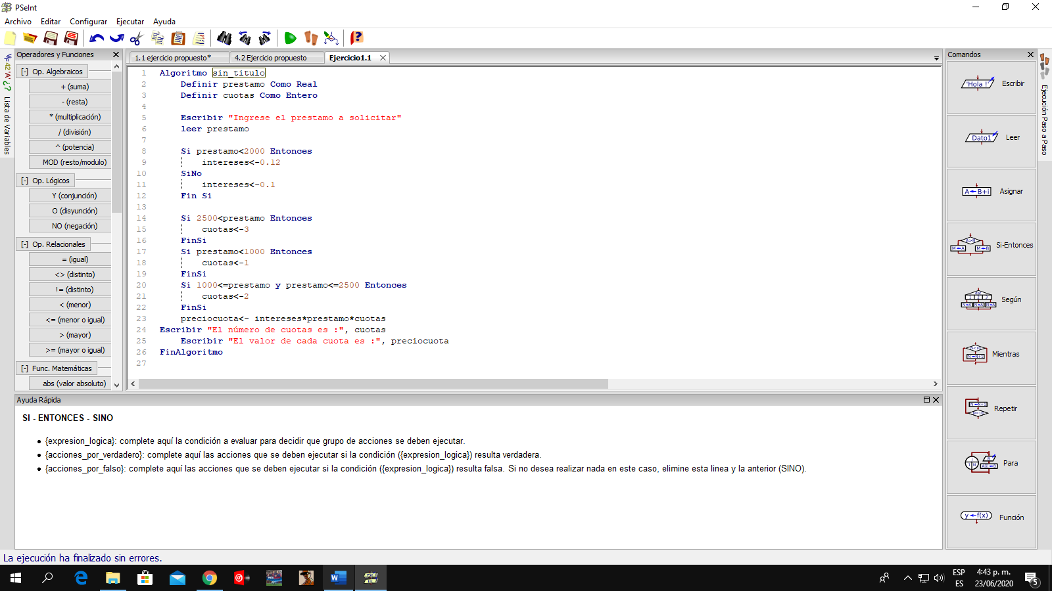

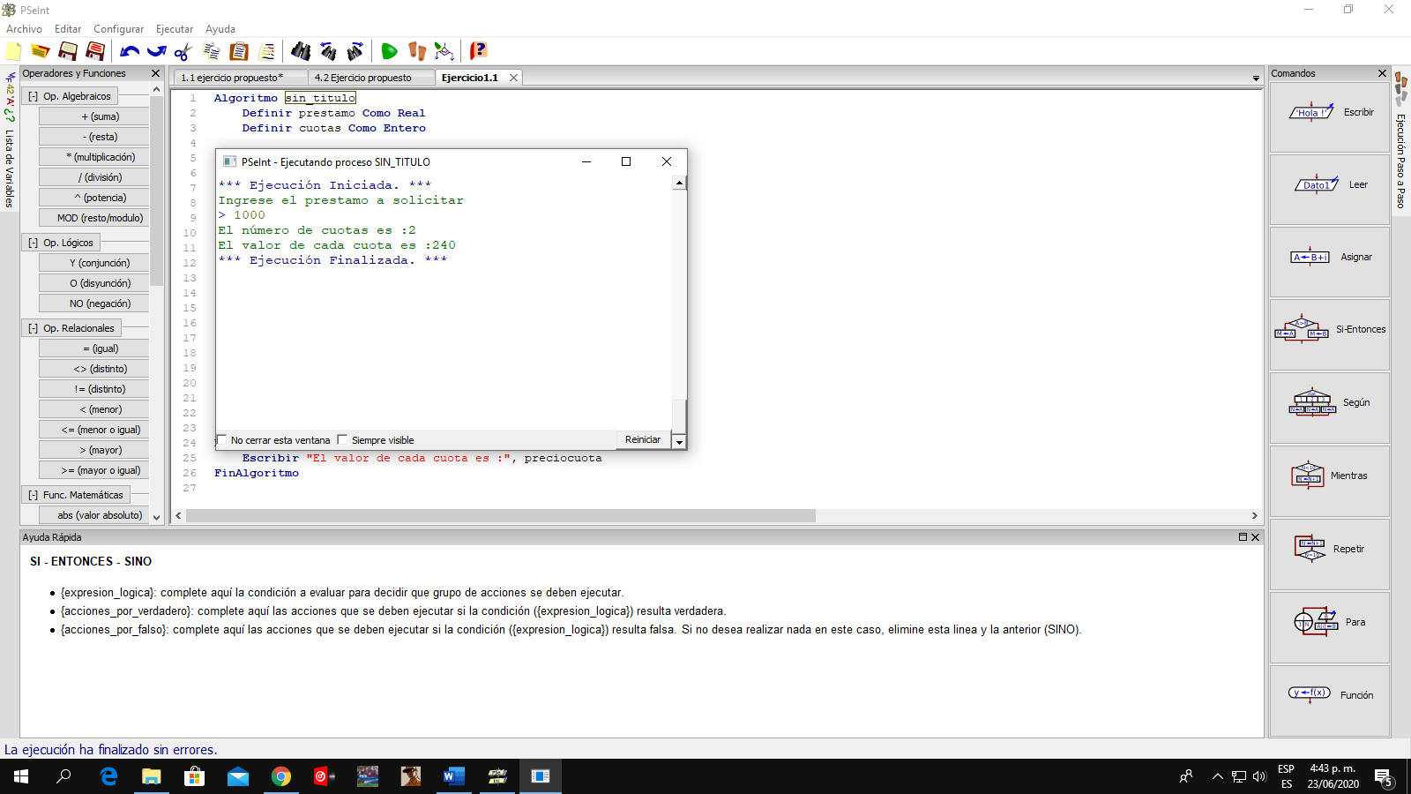Ejecucion:

4.2. Una tienda ha puesto en oferta la venta por docenas de latas de comida para perros, ofreciendo un descuento del 15% por la compra de no menos de 6 docenas y 10% en caso contrario. Adicionalmente al descuento, si un cliente compra más de 30 docenas del producto, le ofrecen un obsequio de 2 huesos de carnazas por cada 3 docenas compradas, en caso contrario, no efectúa ningún obsequio. Diseñe un algoritmo que determine el monto bruto a pagar, el monto del descuento, el monto neto a pagar y la cantidad de huesos de carnazas de obsequio.

